|  |
| --- |
|  |
| МИНИСТЕРСТВО НАУКИ И ВЫСШЕГО ОБРАЗОВАНИЯ РОССИЙСКОЙ ФЕДЕРАЦИИ |
| Федеральное государственное бюджетное образовательное учреждение высшего образования  **«МИРЭА - Российский технологический университет»**  **РТУ МИРЭА** |
| Институт радиоэлектроники и иноформатики |
| Кафедра геоинформационных систем |

|  |  |
| --- | --- |
| **ОТЧЕТ**  **ПО ПРАКТИЧЕСКОЙ РАБОТЕ № 6**  *Построение комбинационных схем, реализующих МДНФ и МКНФ заданной логической функции от 4-х переменных в базисах И-НЕ, ИЛИ-НЕ* | |
| **по дисциплине** |  |
| **«**ИНФОРМАТИКА**»** |  |
| Выполнил студент группы ИКБО-74-23 | *Жаворонкова А.А.* |
| Принял ассисент кафедры ГИС | *Корчемная А.И.* |

|  |  |  |
| --- | --- | --- |
| Практическая | «2» ноября 2023 г. | *________________* |
| работа выполнена |  |  |
| «Зачтено» | «__» ноября 2023 г. | *________________* |

**СОДЕРЖАНИЕ**

1 ПОСТАНОВКА ЗАДАЧИ 3

2 ПРОЕКТИРОВАНИЕ И РЕАЛИЗАЦИЯ 4

2.1 Построение таблицы истинности 4

2.2 Минимализация логической функции при помощи карт Карно 5

2.3 Формулы МДНФ (1-3) и МКНФ (4-6) 6

2.4 Реализация МДНФ и МКНФ в базисах И-НЕ и ИЛИ-НЕ 7

3 ВЫВОД 10

4 ИНФОРМАЦИОННЫЕ ИСТОЧНИКИ 11

# ПОСТАНОВКА ЗАДАЧИ

Логическая функция от четырех переменных задана в 16-теричной векторной форме. Восстановить таблицу истинности. Минимизировать логическую функцию при помощи карт Карно и получить формулы МДНФ и МКНФ в общем базисе. Перевести МДНФ и МКНФ в базисы «И-НЕ» и «ИЛИ-НЕ» (каждую минимальную форму в два базиса). Построить комбинационные схемы для приведенных к базисам формул МДНФ и МКНФ в лабораторном комплексе, используя только логические элементы, входящие в конкретный базис. Протестировать работу схем и убедиться в их правильности.

# ПРОЕКТИРОВАНИЕ И РЕАЛИЗАЦИЯ

**2.1 Построение таблицы истинности**

В соответствии с персональным вариантом функция, заданная в 16-теричной векторной форме имеет следующий вид:

F(a,b,c,d)=D47E16.

Преобразуем функцию в двоичную запись: 1101 0100 0111 11102. Данная двоичная запись является столбцом значений логической функции. Значения нужны для восстановления полной таблицы истинности (см. табл.1).

Таблица 1- Восстановленная таблица истинности функции F(a,b,c,d)

|  |  |  |  |  |
| --- | --- | --- | --- | --- |
| a | b | c | d | F |
| 0 | 0 | 0 | 0 | 1 |
| 0 | 0 | 0 | 1 | 1 |
| 0 | 0 | 1 | 0 | 0 |
| 0 | 0 | 1 | 1 | 1 |
| 0 | 1 | 0 | 0 | 0 |
| 0 | 1 | 0 | 1 | 1 |
| 0 | 1 | 1 | 0 | 0 |
| 0 | 1 | 1 | 1 | 0 |
| 1 | 0 | 0 | 0 | 0 |
| 1 | 0 | 0 | 1 | 1 |
| 1 | 0 | 1 | 0 | 1 |
| 1 | 0 | 1 | 1 | 1 |
| 1 | 1 | 0 | 0 | 1 |
| 1 | 1 | 0 | 1 | 1 |
| 1 | 1 | 1 | 0 | 1 |
| 1 | 1 | 1 | 1 | 0 |

**2.2 Минимализация логической функции при помощи карт Карно**

Для построения МДНФ и МКНФ заданной функции, мы будем использовать метод карт Карно. Разместим единичные (рис.1) и нулевые (рис.2) значения функции на карте Карно, предназначенной для минимилизации функции от четырех переменных.

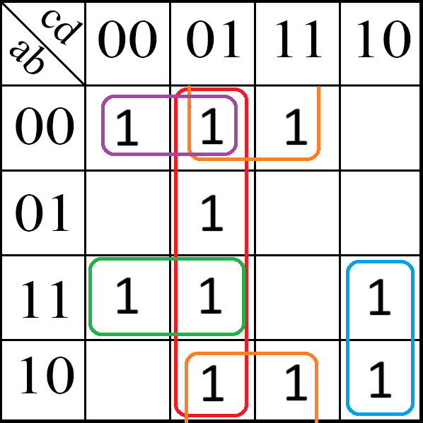

Рисунок 1 – Карта Карно для МДНФ

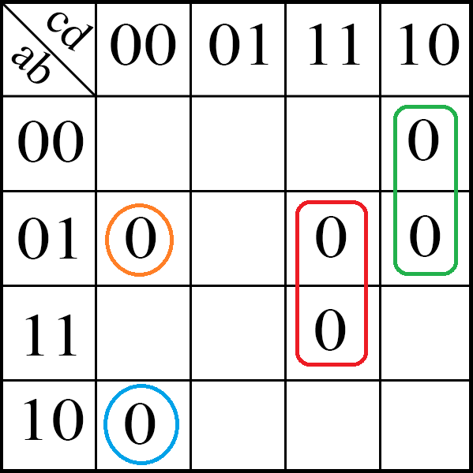

Рисунок 2 - Карта Карно для МКНФ

**2.3 Формулы МДНФ (1-3) и МКНФ (4-6)**

Запишем формулу МДНФ(1-3).

Fмднф = $(\overline{a}*\overline{b}*\overline{c})$ + $(a*b*\overline{c})$ + $(a*c* \overline{d})$ + $(\overline{b}*d)$ + $(\overline{c}* d$) (1)

Fмднф И - НЕ = (2)

Fмднф ИЛИ - НЕ = (3)

Запишем формулу МКНФ(4-6).

Fмкнф = $\left(a+\overline{b}+c+d\right)*\left(\overline{a}+b+c+d\right)*\left(\overline{b}+\overline{c}+\overline{d}\right)*\left(a+\overline{c}+d\right)$ (4)

Fмкнф И - НЕ = (5)

Fмкнф ИЛИ - НЕ = (6)

**2.4 Реализация МДНФ и МКНФ в базисах И-НЕ и ИЛИ-НЕ**

Построим в лабораторном комплексе схемы, реализующие МДНФ и МКНФ данной функции в базисах И-НЕ и ИЛИ-НЕ. После протестируем их работу и убедимся в их правильности (рис. 1,2,3,4).

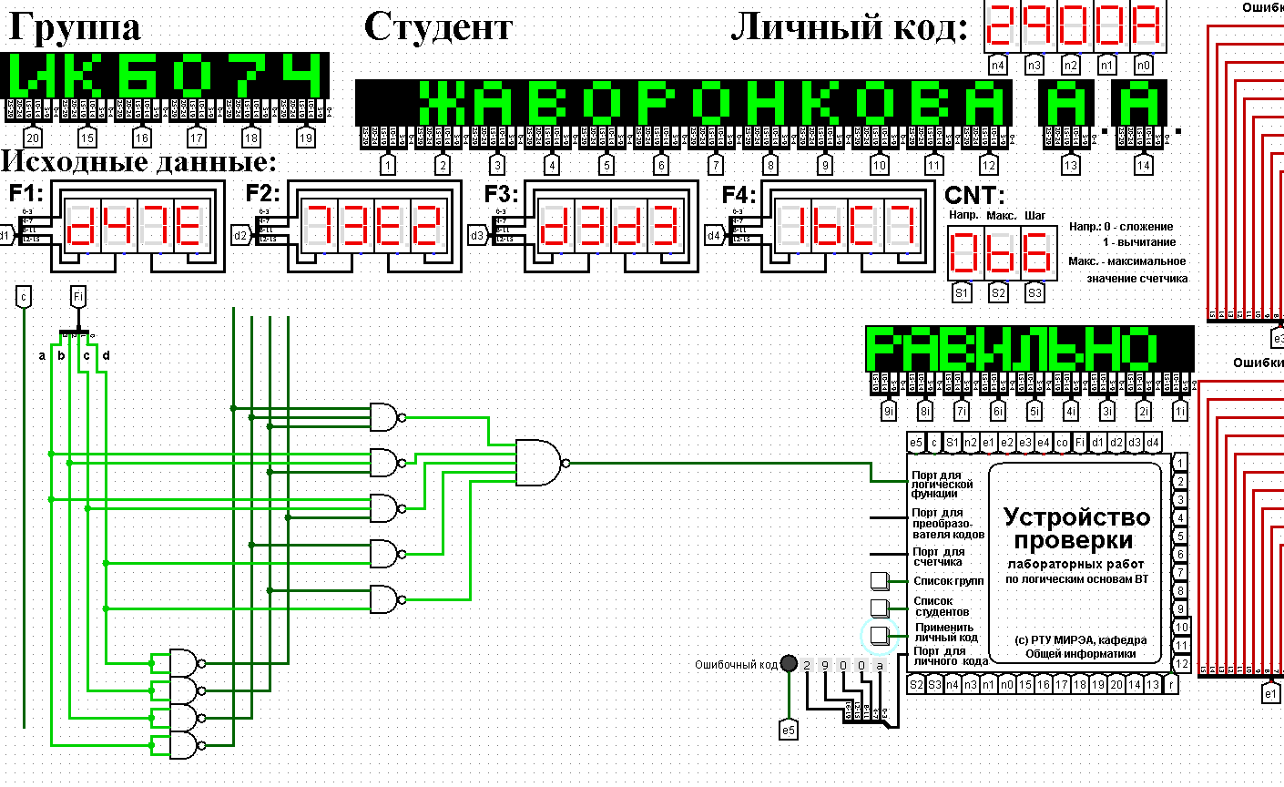

Рисунок 1 – Схема МДНФ(И-НЕ)

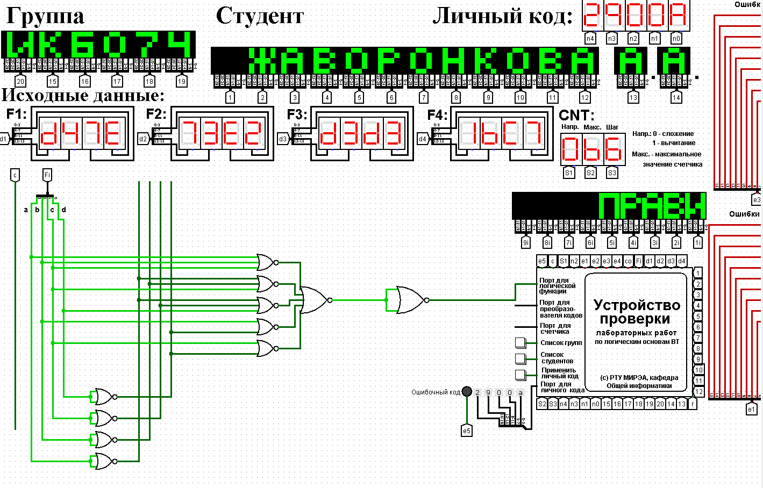

Рисунок 2 – Схема МДНФ(ИЛИ-НЕ)

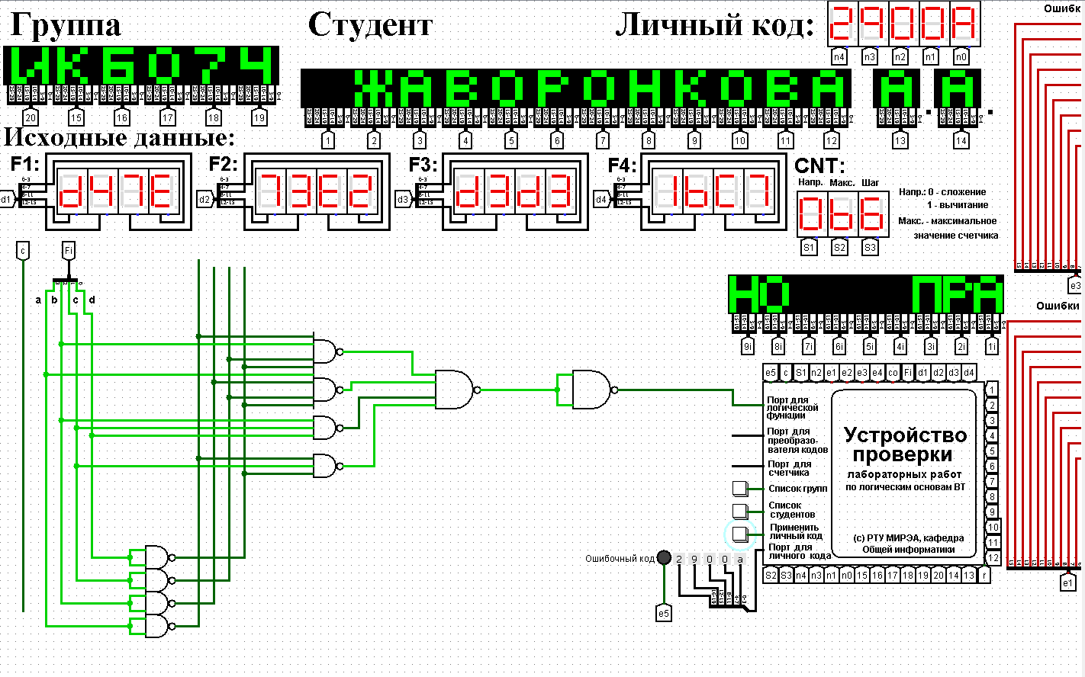

Рисунок 3 – Схема МКНФ(И-НЕ)

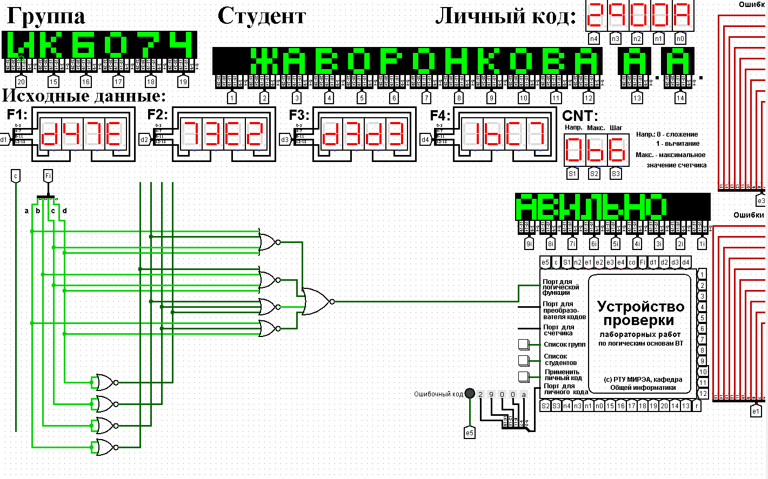

Рисунок 4 – Схема МКНФ(ИЛИ-НЕ)

Таким образом, схемы составлены правильно.

1. ВЫВОД

В ходе выполнения практической работы были выполнены следующие задачи:

- восстановлена таблица истинности,

- составлены формулы МДНФ и МКНФ,

- составлены схемы МДНФ и МКНФ,

- протестирована работа комплексов МДНФ и МКНФ с помощью лабораторного комплекса.

Таким образом, главная цель практической работы, а именно составление формул МДНФ и МКНФ с помощью карт Карно и построение комбинационных схем, реализующих МДНФ и МКНФ заданной логической функции от 4-х переменных, выполнена.

1. ИНФОРМАЦИОННЫЕ ИСТОЧНИКИ

1. Информатика: Методические указания по выполнению практических работ / С.С. Смирнов, Д.А. Карпов – М., РТУ МИРЭА – Российский технологический университет, 2020. – 102 с..

2. Лекции по информатике – Смирнов С.С. РТУ МИРЭА. 2023